
Nicolas BROISIN
Conultant Technique Lync et Voix
24 ans
Célibataire
Permis de conduire

PROFIL SYNTHETIQUE

Les différentes missions auxquelles j’ai pu participé en tant que Consultant Infrastructure chez Orange Business Services m’ont permis d’acquérir une solide expérience des infrastructures de production que ce soit dans les choix d’architecture ou dans la mise en place de solution.
Etant rattaché au département Communication Unifiées, en plus de l’expertise (certification) obtenu sur la solution collaborative et de téléphonie d’entreprise Microsoft Lync, j’ai également pu participer ponctuellement à des projets avec la solution Microsoft Exchange.

J'ai eu la chance de participer très tôt à des missions d’envergure importantes qui m’ont permis de baigner dans un environnement méthodique avec de la gestion de projet.

Les divers projets dont j’ai participés activement de par l’étude de l’existant du client, le dimensionnement de l’architecture, l’installation et la configuration ainsi que la résolution des incidents rencontrés m’ont permis de développer un esprit d’analyse, de déduction et surtout de rigueur indispensable en entreprise.

Pour un consultant la veille technologique est essentielle afin de pouvoir conseiller au mieux le client. En plus d’être présent sur twitter pour suivre les principales actualités dans le domaine de la sécurité informatique, du Cloud, du Big data, ainsi que du B.Y.O.D, j’ai décidé d’y participer activement en rédigeant mes propres articles sur mon site web (http://nicolasbroisin.fr).

Mon apprentissage a été un bon compromis puisqu’en période d’école j’ai pu pratiquer techniquement lors de sessions projets sur un ensemble de thèmes tels que la sécurité, Linux, Windows, la messagerie, la virtualisation avec VMware et le réseau avec CISCO.

De plus, le projet de Supervision qui m’a été attribué par la DSI des universités de Grenoble m’a permis d'acquérir une bonne expérience en entreprise sur les systèmes virtualisées VMware mais aussi sur les diverses distribution Linux qu’il a fallu monitorer. J’ai pu me familiarisé avec la notion de Cloud avec la mise en place d’une solution Linux de Cloud avec du stockage à la demande chez Cerberis.

Toutes ces missions me permettent aujourd'hui d'avoir un profil complet.

COMPETENCES

- Expert Microsoft Lync 2010 / 2013 (Certification MS : 70-336) et Téléphonie sur IP : SONUS/NET UX Gateway, SBA Lync, Mediant Gateway AudioCodes, Provisioning Polycom VVX
- Maitrise de l’environnement Microsoft : HyperV, SQL Server 2008 / 2012, Exchange 2010 / 2013, Active Directory, DNS, DHCP, Windows Server 2003 / 2008 / 2012
- Monitoring/Supervision: Zabbix, Nagios, Centreon, EyesOfNetwork, BigBrother, OpenNMS, SCOM
- Systèmes d’exploitation : Linux: Redhat/CentOS ; Debian/Ubuntu | Windows : 2003/2008 R2/ 2012/ 2012 R2 server et client Seven, XP et Win8
- Connaissances réseaux : Hardware Load Balancer : F5, Kemp, Routeur, Commutateur CISCO
- Langages Informatiques : Powershell, XML, JavaScript, VB, PERL.

FORMATIONS

Master II IRS – Ingénierie des Réseaux et des Systèmes – UVSQ
Janvier 2014 – Mars 2015 – à Orsay (91)
ERE – Administrateur réseaux systèmes Bac+4 - CFA-AFTI
Septembre 2012 - Novembre 2013
BTS Informatique de gestion - ARLE - Lycée Louise Michel
Septembre 2010 - Juin 2012

BAC Scientifique - Physique/Chimie - Lycée Pierre Du Terrail
Septembre 2007 - Juillet 2010

EXPERIENCES

Consultant Lync & Voice
ALSY/OBIANE/OBS – Paris - Apprentissage – Septembre 2012, Mars 2015

Pôle Infrastructure, chez une SSII Pure Player Microsoft
Projet: Communications Unifiées Lync 2010/2013 & Voice

- Déploiement d’architecture haute disponibilité Lync 2013 Enterprise Voice Monde
- Migration Lync 2010 / OCS R2 vers Lync 2013
- Ajout et migration de domaine SIP
- Interconnexion PBX Aastra, SIP Trunking BTIP
- Rédaction de documentations d’architecture et de procédures techniques
- Déploiement Lync 2013 hébergé en Cloud privé avec QoS
- Intégration Lync 2013 en PoC

Références Projets

 |  |  |  | Migration Lync 2010 avec Enterprise Voice vers Lync 2013  1 mois
 | Contexte : | Dans le cadre de la modernisation de son système de messagerie et de sa vitrine virtuelle pour les démos, ALSY a pris la décision de migrer son système de messagerie Lync 2010 vers Lync 2013.  La migration concerne 150 utilisateurs.
 | Rôle : | Ingénieur système Lync
 | Mission : | - Déploiement de l’infrastructure Lync 2013 (1 pool Standard avec 2 SBA / 2 SBC 1000)  - Validation du scénario de migration et réalisation d’un pilote utilisateurs.  - Formation et aide au support technique N2-N3
 | Technologies : | Active Directory, DNS, Windows Server 2008 R2, SQL 2012, Lync 2010, Lync 2013, Téléphonie UX
 |  |  |  |  | Migration Lync 2010 vers Lync 2013  3 mois
 | Contexte : |  | La migration réalisée au sein de GEOPOST se présentait sous la forme d’une migration d’une version Lync 2010 à la dernière version Lync 2013. GEOPOST souhaitait, en plus de mettre en conformité sa plateforme Lync, permettre aux quelques 800 collaborateurs de profiter des nouvelles fonctionnalités de Lync 2013.
 | Rôle : |  | Ingénieur système Lync
 | Mission : |  | - Participation à l’étude de la trajectoire de migration et rédaction des procédures  - Mise en place de la plateforme Lync 2013 Standard  - Rédaction de procédure technique (AUDIT, DAT, DEXT, DINS, REC)  - Gestion des salles de parties communes et mise à jour des téléphones Polycom CX 3000
 | Technologies : |  | Active Directory, DNS, Windows Server 2012, SQL 2012, Lync 2010, Lync 2013, Téléphonie hébergé BTIP

 |  |  | Migration du domaine SIP et assistance technique sur plateforme Lync 2013  2 mois
 | Contexte : | En effet, depuis février 2012, France Telecom est devenue Orange, c’est pourquoi j’ai été amené à changer le domaine SIP de la filiale R&D de rd.francetelecom.com à orange-labs.fr. Assistance technique pour maintenir en condition opérationnel la plateforme composée d’un pool Entreprise avec un pool de Edge avec répartition de charge.
 | Rôle : | Ingénieur système Lync
 | Mission : | - Créations des nouveaux enregistrements DNS  - Modification des publications du Reverse Proxy  - Migration d’utilisateurs pilotes  - Migration totale des 800 utilisateurs  - Mise à jour du firmware des passerelles Voix de NET vers SONUS et des SBA
 | Technologies : | Enterprise Voice, SBA Sonus, F5, Active Directory, DNS, SQL Server 2008 R2
 |  |  | Activation de Lync 2013 Enterprise Voice  8 mois
 | Contexte : | Un appel d’offre concernant un projet de migration de leur système de messagerie collaborative a été réalisé par Egis. Ce projet s’est décomposé en 3 lots :  La fourniture de l’infrastructure réseau avec prise en compte du déménagement d’un site en cours de projet, la migration d’Exchange 2003 vers Exchange 2010 et la création d’une infrastructure Lync 2013 avec téléphonie d’entreprise.
 | Rôle : | Ingénieur système Lync
 | Mission : | - Aide à la réalisation d’un audit technique, réflexion autour de l’implémentation de la solution technique reçue, charge, Design d’une solution hautement disponible (2 sites centraux avec chacun 1 pool Entreprise de 3 Frontend, 2 WAC, 3 SQL, 2 Edge). Etude du PCA/PRA avec rédaction des procédures de bascule.  - Intégration, avec la configuration de l’environnement virtuel et l’installation de la plateforme Lync 2013 et la téléphonie. Interopérabilité avec le PABX existant à l’aide d’une SBC 1000. Création des règles et routages des appels.  - Pilote, avec l’activation de quelques utilisateurs, transfert de compétence et vérification des fonctionnalités à l’aide du cahier de recette.  - Activation en masse des 8 000 utilisateurs.  - Transfert et formation vers l’équipe support interne
 | Technologies : | Lync 2013, Exchange 2010, Enterprise Voice, répartition de charge KEMP puis F5, Téléphonie BTIP (operation SIP), Peter Connects, CIEME InfoServ, CAC, QoS.

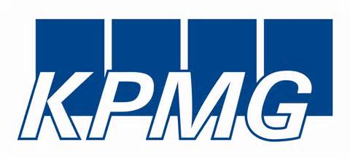 |  |  | Migration OCS 2007 R2 vers Lync 2013 et Assistance technique  5 mois
 | Contexte : | Dans le cadre du Projet ABATAWAD (Any Body, Any Time, Any Where, Any Device), KPMG souhaite disposer d’une infrastructure Lync 2013 pour la France, déplacer les utilisateurs du modèle global qui est actuellement sur Office Communications Server 2007 R2 vers l’infrastructure Lync 2013 et effectuer le maintien en conditions opérationnelles de la nouvelle solution Lync 2013.  Ce projet concerne 8 000 utilisateurs.
 | Rôle : | Ingénieur système Lync
 | Mission : | - Déploiement d’une infrastructure Lync 2013 hautement disponible avec 2 sites centraux Lync avec droits RBAC restrictifs et coordination avec les équipes globale aux Pays-Bas.  - Migration du pilote  - Maintien en condition opérationnel de la plateforme et transfert de compétence vers les équipes internes  - PoC téléphonie avec SBC 1000 et SBA
 | Technologies : | OCS 2007 R2, Lync 2013, Exchange 2010, Smart Room System (LRS), LyncShield, Enterprise Voice, répartition de charge F5, Polycom VVX

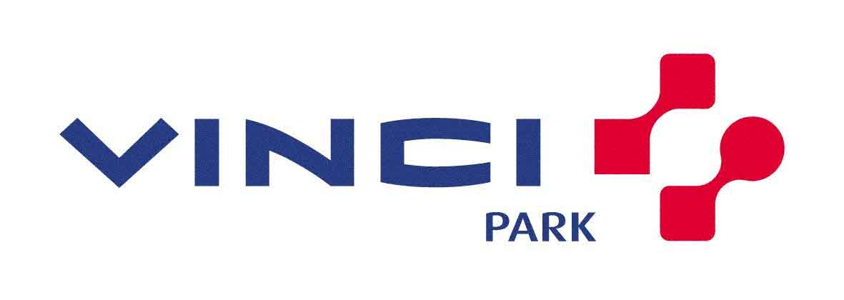 |  |  | Accompagnement au changement  1 mois
 | Contexte : | Dans le cadre d’un déménagement, Vinci Park souhaite bénéficier de la téléphonie Lync en s’interconnectant à leur plateforme Office 365, Lync Online. Un accompagnement des nouveaux usages a été réalisé.
 | Rôle : | Formateur téléphonie Lync
 | Mission : | - Réflexion sur les usages des différents corps de métier  - Rédaction d’un livrable de type guide utilisateur comprenant l’Attendant Console, le client Lync, les téléphones Polycom VVX 410  - Animation de 30 sessions de formation des usages aux quotidiens avec Lync et la téléphonie d’entreprise. Présentation des périphériques Polycom VVX et Spectralink Butterfly.
 | Technologies : | Lync 2013, Polycom VVX, Polycom BTOE Connector, Spectralink Butterfly, Office 365, Exchange Online, Lync Online

 |  |  | Support niveau 2 et 3 sur Lync et Voix Entreprise  3 mois
 | Contexte : | Dans le cadre de leur offre de Support pour les déploiements Lync, Obiane / OBS demande aux Ingénieurs Lync d’être en renfort sur certains tickets compliqués ou de remplacer un ingénieur support absent. Support pour le client EGIS, GEMALTO principalement mais aussi pour la Banque La Francaise AM.
 | Rôle : | Ingénieur Support Lync
 | Mission : | - Réflexion sur les tickets et analyse de la criticité  - Elaboration de plan d’action suite à incident  - Analyse et rapidité d’exécution suite à un incident  - Assistance au ticket ouvert au support Microsoft  - Astreintes et interventions HNO
 | Technologies : | Lync 2013, Téléphonie BTIP, SONUS,

 |  |  | Déploiement d’une infrastructure simple Lync 2013 sans téléphonie  1 mois
 | Contexte : | La Fédération nationale du Crédit Agricole (FNCA) est au service des Caisses régionales. La FNCA est le lieu d’échange et de concertation des Caisses régionales sur les grandes orientations du groupe. Elle organise leur représentation et gère certains intérêts communs. La Fédération nationale du Crédit Agricole (FNCA) est au service des Caisses régionales. Activation et pilote de 300 utilisateurs VIP sur une plateforme sans redondance (Pool Standard et 1 WAC et 1 Edge).
 | Rôle : | Référent technique Lync
 | Mission : | - Réalisation d’un audit  - Rédaction du DAT  - Rédaction du dossier d’architecture  - Implémentation de la solution
 | Technologies : | Lync 2013,

 |  |  | Déploiement des fonctionnalités de base Lync  2 mois
 | Contexte : | Filiale du groupe LaSer, LaSer Symag apporte aux enseignes des solutions innovantes, performantes et évolutives dans les domaines de l’animation commerciale, de l’encaissement, des services magasins et de l’équipement du point de vente.  Laser Symag souhaite offrir à l’ensemble des utilisateurs une solution collaborative Exchange 2013 et Lync 2013. Installation d’une plateforme Lync simple pour permettre aux utilisateurs de réaliser de l’audio / vidéo / conférence Lync sans activer la téléphonie d’entreprise Lync. Le périmètre de déploiement est de 500 utilisateurs.
 | Rôle : | Référent technique Lync
 | Mission : | - Réalisation d’un audit  - Rédaction du DAT  - Rédaction du dossier d’architecture  - Implémentation de la solution
 | Technologies : | Lync 2013

